DESENVOLVIMENTO DE UM CLASSIFICADOR ADAPTATIVO E AUTOMÁTICO DE PESSOAS PARA SISTEMAS DE AUTOMAÇÃO RESIDENCIAL INTELIGENTE

Gustavo Molina Figueiredo
Avenida Humberto Alencar Castelo Branco 3972 – São Bernardo
+55 11 9 8786-5636
gustavo.molina17@yahoo.com.br

RESUMO
Atualmente, já foram desenvolvidos diversos sistemas de automação residencial, entre os quais alguns se encontram disponíveis comercialmente. Visando o conforto no interior da residência, é coerente afirmar que os sistemas mais eficientes são aqueles que se adaptam ao comportamento dos habitantes, no lugar dos habitantes terem de se adaptar ao sistema. Em trabalhos anteriores, foram desenvolvidos sistemas com este objetivo, porém considerando a existência de um único habitante na residência. A proposta deste trabalho é desenvolver um classificador adaptativo e automático de habitantes a partir das combinações de suas roupas e objetos pessoais. Para a identificação dos itens, foi considerado o uso de identificadores por rádio frequência (RFID) anexados a estes, sendo que essa tecnologia permite a identificação com o mínimo de adaptação do habitante. O raciocínio baseado em casos (RBC) será utilizado como técnica para efetuar a classificação, a partir do correto tratamento das combinações de objetos detectados pelo sistema.
Palavras – chave
Automação Residencial Inteligente, RFID, Raciocínio Baseado em Casos, Adaptação.

INTRODUÇÃO
A automação residencial vem tornando-se, com o passar dos anos, um assunto de interesse de um número cada vez maior de pessoas. Com as tecnologias que, nos dias atuais, já permitem um nível razoável de integração, a ideia de ter o controle sobre certos equipamentos e algum nível de automação, visando comodidade e conforto do usuário, torna-se cada vez mais real.
A queda dos preços destes equipamentos já atrai também os consumidores da classe média, que hoje podem ter acesso a, por exemplo, aparelhos de telefonia celular de última geração, computadores, redes de comunicação sem fio, entre outros.
Baseado nessas considerações, torna-se desejável o desenvolvimento destes sistemas, de forma a poderem, em primeiro lugar, serem de fácil utilização pelos habitantes da residência (a complexidade dos controles presentes na casa com a automação não pode ser maior do que sem o uso dela) e, com o passar do tempo, cada vez mais adaptativos, evoluindo para o

conceito de domótica inteligente, onde as regras de automação adaptam-se ao comportamento dos moradores (Tonidandel; Takiuchi; Melo [15]). Na maioria dos sistemas ditos inteligentes, desenvolvidos na área até o presente momento, as relações entre os eventos detectados pelos sensores e ações tomadas são previamente configuradas por um especialista, não sendo o sistema capaz de adaptar-se às mudanças nas condições externas.
Os sistemas de automação residencial, em sua maioria, têm como objetivo facilitar a interação dos habitantes com os itens controlados e monitorados por eles, como iluminação, climatização, entre outros. Desta forma, embora não esteja sendo definida uma métrica de sucesso para isto, pode – se considerar que quanto menos um usuário tiver de manusear controles e interfaces para executar as ações desejadas no interior de sua residência, melhor poderá ser considerado seu sistema.
Da mesma forma, um sistema de identificação de pessoas, pelo menos no interior da residência, deve exigir a menor interação direta possível por parte do usuário. Se isto não ocorrer, o habitante será obrigado a adaptar seus hábitos toda vez que desejar ser identificado pelo sistema. Também não é desejável que a automação residencial traga desconforto ao habitante por meio da invasão de sua privacidade.
Uma alternativa encontrada para identificação, que pode ser aplicada no interior de ambientes e que não implica, diretamente, na mudança dos hábitos do morador, ou na invasão de sua privacidade, é o uso de dispositivos de identificação por rádio frequência (RFID).
Resumidamente, RFID é um método de identificação onde códigos individuais são gravados em pequenos circuitos integrados, denominados identificadores, dotado de antenas, que são utilizadas na comunicação com os leitores RFID. Este método possui a vantagem de possibilitar a leitura à distância de um ou mais itens simultaneamente, sem que seja necessário um posicionamento específico dos identificadores (RFID Journal [16]), o que ocorreria, por exemplo, com código de barras.
A finalidade deste trabalho é possibilitar a adaptação de sistemas de automação residencial individuais para o uso por diversos moradores, que podem ter hábitos diferentes. Com o passar do tempo, o sistema irá aprendendo sobre cada habitante e se adaptará as suas necessidades.
A proposta para o sistema desenvolvido é a classificação dos habitantes por meio das combinações de roupas e acessórios que estes utilizam no interior da residência; isto é possível por meio da leitura das identidades RFID presentes nos objetos.
Para efetuar a classificação das combinações, no sistema, foi escolhida a técnica de raciocínio baseado em casos (RBC), que é uma técnica de inteligência artificial (IA) que utiliza soluções adaptadas de problemas passados na solução de novos problemas.
Este trabalho ter por objetivo o desenvolvimento de um sistema simulado e automático de classificação de indivíduos, voltado a adaptação de sistemas de automação residencial individuais já existentes, com o uso de RFID e raciocínio baseado em casos.

CONCEITOS RELACIONADOS
Nas seções abaixo são expostos os conceitos relacionados com o sistema proposto neste trabalho.

Modelagem de Usuários
“Em um sentido amplo, um modelo é uma representação (parcial) de um objeto real que descreve suas características relevantes a uma determinada tarefa ou meta” (Fischer[5]).
Segundo Fischer [5], o modelo é uma abstração feita da realidade: deve explicar apenas os padrões de interesse em termos de um conjunto de elementos de fácil compreensão. O uso de modelos é uma maneira de lidar com a complexidade dos problemas e resolver tarefas que envolvem raciocínio sobre objetos reais.

Modelagem de Usuários em Inteligência Artificial
Em Inteligência Artificial (IA), temos sistemas denominados multi – agentes que como o próprio nome diz, consistem em sistemas computacionais compostos por elementos denominados agentes. Agentes, por sua vez, são sistemas autônomos, com a capacidade de efetuar ações de forma independente do criador e/ou usuário. Em outras palavras, agentes são capazes de tomar decisões para satisfazer um objetivo sem a necessidade explícita de uma pessoa. De acordo com Russel e Norvig [1], em um sistema multi-agentes, diferentes agentes, tipicamente com diferentes objetivos, interagem entre si de forma a trocar informações. Segundo Wooldridge [2] outra característica desses agentes está na capacidade de cooperar, coordenar e negociar entre si, com a finalidade de atingir corretamente este objetivo, de forma análoga como seres humanos interagem entre si no dia-a-dia.
Uma forma de se obter resultados mais realistas das reações de sistemas multi-agentes ao se modelar e simular pessoas é se adicionando mecanismos emocionais nos agentes, como apresentado por Silverman et al.[3]. Os autores apresentam neste trabalho um framework para a criação de sistemas multi-agentes, onde os agentes são providos de mecanismos para a tomada de ações baseados em emoções internas e stress, obtendo, desta forma, resultados mais realistas. Johansson e Dell’Acqua [4] apresentam que além do uso de emoções, a consideração de um delta de tempo de transição para a alteração dos estados na tomada de decisões, pode melhorar em determinados casos o realismo dos agentes.

Modelagem de Usuários em IHC
De acordo com Fischer [5], um dos objetivos fundamentais da interação humano – computador é fazer com que os sistemas sejam mais uteis aos humanos provendo experiências adequadas a seus objetivos e conhecimentos, ou seja, a interação humana – computador estuda as interações e as relações entre os humanos e os computadores. Modelos de usuários são definidos como modelos que têm sistemas dos usuários que residem dentro de um ambiente computacional.
Kobsa [6], descreve o modelo de usuário como a representação que o sistema possui das crenças do usuário. Ainda segundo Kobsa o usuário do “mundo real” é percebido pelo sistema por meio da interface humano máquina.
Segundo Brajnik et. al [7] a modelagem de usuários é um processo que combina dinamicamente várias taxonomias de usuário, e durante toda a sessão, o sistema tenta reutilizar os estereótipos disponíveis a fim de recolher o máximo de informações sobre seu usuário atual. “Além disso, as informações acumuladas no modelo são sempre mantidas em um estado consistente”
“No caso específico de modelagem de usuários em uma interface expert, um modelo de usuário é uma representação das características de um usuário que são relevantes para o objetivo de apoiar uma interação homem-máquina eficaz” (Brajnik et. al [7]).

Interfaces Adaptativas
Langley [8] afirma que uma interface adaptativa é um artefato de software que melhora a capacidade de interagir com um usuário através da construção de um modelo de usuário baseado na experiência parcial com esse usuário.
Segundo Banbury et. al. [9], as interfaces adaptativas melhoram a interação do usuário com um sistema, tornando – o mais eficiente, eficaz e fácil de utilizar. Uma interface está adaptada (por exemplo o conteúdo de um menu) com o objetivo de adequar o seu conteúdo a mudança das tarefas dos usuários. O sistema controla a adaptação da interface, e como ela ocorre, juntamente com a quantidade de adaptação que ocorre.
Norcio [10] diz que uma interface adaptativa é uma interface que se adapta ao usuário em vez do usuário se adaptar a interface. Para uma interface inteligente se adaptar de maneira favorável é necessário que os mecanismos adaptativos tenham a capacidade de construir modelos representativos que atendam tanto as características do usuário como as tarefas do aplicativo.
De acordo com Lavie [11] interfaces adaptativas de usuário são definidas como sistemas que adaptam seus displays e ações disponíveis de acordo com as metas do usuário por meio do monitoramento do status do usuário, o estado do sistema e a situação atual.
De acordo com Oppermann et al. [12] temos dois conceitos diferentes: sistemas adaptaveis e o termo adaptativo. Os sistemas adptáveis se referem à propriedade de alterar parâmetros do sistema , ou seja , o usuário é capaz de alterar o comportamento do sistema. Em outras palavras, o usuário é capaz de modificar o sistema de maneiras especificas a fim de de que o mesmo se encaixe nas necessidades de seu usuário. “O termo adaptativo significa a adaptação automática do sistema para o usuário visto que as necessidades do usuário são assumidas pelo próprio sistema” (Oppermann et al. [12]).
Os sistemas adaptativos obtém informações sobre o usuário a partir da obrservação do próprio usuário.
De acordo com Froschl [13] um sistema adaptativo adapta – se a si próprio ou a outros sistemas em várias circunstâncias. O processo de adaptação é baseada em objetivos e preferências do usuário. Estas propriedades do usuário são armazenadas em um modelo do usuário. O modelo de usuário é armazenado pelo sistema e fornece informações sobre o usuário, como por exemplo, conhecimentos e objetivos, entre outros. O modelo de usuário dá a possibilidade do sistema distinguir entre os usuários

RFID
RFID é um termo genérico que é usado para descrever um sistema que transmite a identificação (na forma de um número de série único) de um objeto ou pessoa através de ondas de rádio. Esta pertence à categoria das tecnologias de identificação automática (Auto-ID) (RFID Journal [16]), que inclui, também, códigos de barra, leitores ópticos de caracteres e algumas tecnologias de biometria, como leitores de retina. O RFID vem sendo utilizado para reduzir o tempo e o trabalho necessário para entrada de dados manualmente e para melhorar a precisão dos dados.

RACIOCÍNIO BASEADO EM CASOS
A técnica de raciocínio baseado em casos (RBC) é uma técnica de inteligência artificial que consiste na solução de novos problemas a partir do resgate e adaptação de soluções armazenadas para problemas já conhecidos.
Raciocínio baseado em casos é um enfoque para a solução de problemas e para o aprendizado baseado em experiência passada. RBC resolve problemas ao resgatar e adaptar experiências passadas, chamadas casos, armazenadas em uma base de casos. Um novo problema é resolvido com base na adaptação de soluções de problemas similares já conhecidos (Riesbeck; Schank [17]).
RBC é um paradigma para resolução de problemas que difere em muitos aspectos de outros enfoques da inteligência artificial. Em vez de basear-se unicamente em conhecimento generalizado, acerca de um domínio de problemas, ou de realizar associações lógicas ao longo de relacionamentos abstratos entre descritores de problemas e conclusões, RBC é capaz de utilizar o conhecimento específico de soluções de problemas concretos, experimentadas anteriormente, denotadas como casos (Aamodt; Plaza, [18]).

TRABALHOS RELACIONADOS
Em 2013 Jain et al [7] , propôs um framework para adaptar a interface do usuário (UI) de dispositivos móveis como por exemplo dos tablets e smartphones, com base no contexto ou cenário no qual o usuário está presente e ir incorporando o aprendizado com as ações que o usuário já realizou no passado. Com isso é possível que o usuário realize suas ações em passos mínimos e evite a desordem.
O framework proposto utilizou algoritmos de aprendizado de máquina para prever a melhor configuração de tela possível com relação ao contexto do usuário. Para prever a utilidade do modelo, os autores mediram o tempo médio de resposta para um número de usuários acessar determinadas aplicações aleatoriamente em um smartphone, e com base nisso prever o tempo economizado, adaptando a interface do usuário desta maneira.
Utilizando o conceito de interfaces adaptativas , apresentada na seção de conceitos relacionados, Yaici e Kondoz [19] desenvolveram um middleware que permite a geração de interfaces de usuário em dispositivos portáteis, em tempo de execução, com base em um conjunto de modelos abstratos e adaptando-os ao contexto de uso.
Os autores desenvolveram um aplicativo de busca de livros simples, que se conecta a plataforma de Web Service da Amazon.com. A aplicação permite ao usuário procurar por livros online, visualizar informações relacionadas e visualizar o review de outros clientes.
Trabalhando com os conceitos de modelagem de usuário e interfaces adaptativas, Billsus e Pazzani [20] apresenteram um framework adaptativo para leitura de noticias, baseado em técnicas de aprendizado de máquina especificamente para essa tarefa.
O framework apresenta um agente que se adapta aos interesses individuais de seus usuário em notícias diárias. Impulsionado por requisitos e restrições de implantção do mundo real, o sistema é baseado em uma arquitetura cliente / servidor que suporta vários clientes diferentes, orientados para diferentes cenários de uso.

CASA INTELIGENTE COM CLASSIFICADOR ADAPTATIVO E AUTOMÁTICO DE HABITANTES
Casas inteligentes, são aquelas que contam com projetos adaptados a modernas tecnologias da construção civil, incluindo produtos, sistemas e equipamentos integrados e personalizados para os diversos ambientes. Ao convergir sofisticados sistemas de automação e cabeamento e um conjunto de atuadores conectados a centrais computadorizadas de controle, o segmento de automação residencial apresenta soluções integradas para o uso automatizado de, praticamente, todos os serviços domésticos de uma residência. Sistemas de automação baseados em comportamento já são uma realidade e são uma peça fundamental para o desenvolvimento de um classificador adaptativo e automático de pessoas.
Os sistemas de automação baseada em comportamento já desenvolvidos mostraram – se eficazes na automação de eventos em uma residência, quando era considerado que nesta habitava apenas uma pessoa. Embora estes possam ser aplicados em residências com mais de um morador, a falta de identificação destes levaria à criação de regras iguais a todos os habitantes, o que poderia não ser conveniente, pois estes podem ter hábitos diferentes dentro da residência.
Estudando – se o funcionamento desses sistemas, pode – se concluir também que, se diferentes habitantes tiverem hábitos contrários, uma ação executada por uma determinada pessoa dentro da residência pode levar à pontuação negativa de regras criadas para outro habitante. Isto pode invalidar totalmente o funcionamento do sistema desenvolvido.
O Classificador Adaptativo e Automático de Pessoas Baseado em Casos (CAAPBC) permitirá a adaptação de sistemas de automação residencial desenvolvidos para uso em residências com apenas um habitante para aquelas com duas ou mais pessoas.
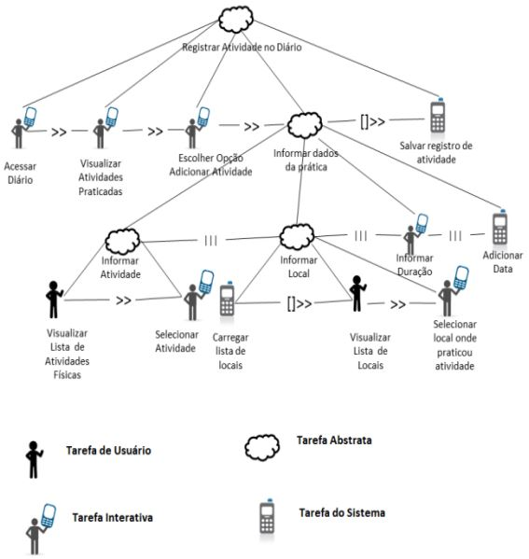
O CAAPBC consiste em um sistema de classificação de pessoas baseado nas combinações de roupas e objetos utilizados pelos habitantes de uma residência. Cada habitante em uma residência possui um número finito de peças de roupas e objetos pessoais. Todos os dias estes utilizam combinações destes itens e, no decorrer do tempo, estes são reutilizados e recombinados. A proposta do sistema é utilizar a técnica de inteligência artificial de Raciocínio Baseado em Casos para abstrair a classificação das combinações com base no conhecimento de combinações já utilizadas no passado.
Para a detecção dos objetos é considerado que, em um futuro próximo, roupas e objetos poderão ter identidades eletrônicas (por exemplo, RFID) anexados a estes na fábrica, como já ocorre em itens de algumas marcas. A tecnologia RFID possui algumas vantagens sobre outras tecnologias de identificação, já que permite a leitura de vários itens simultaneamente, a uma distância razoável e sem exigir o alinhamento direto entre o leitor e os identificadores.
Utilizando o sistema CAAPBC, o habitante não necessita alterar seus hábitos a fim de adaptar – se ao sistema de automação. O uso de uma técnica de inteligência artificial no sistema visa permitir que o habitante seja classificado por suas roupas e objetos sem que este tenha de pré – cadastrar seus itens em um banco de dados para posterior comparação. A classificação das combinações é feita por meio da abstração de conhecimento dos casos anteriores já classificados pelo sistema. O RFID permite que os objetos sejam lidos sem que o habitante tenha de alterar seus hábitos cotidianos ao interagir com a residência.
O sistema CAAPBC utiliza dois conceitos importantes da área de IHC: Análise Hierárquica de Tarefas (HTA) e Árvores de Tarefas Concorrentes (CTT).
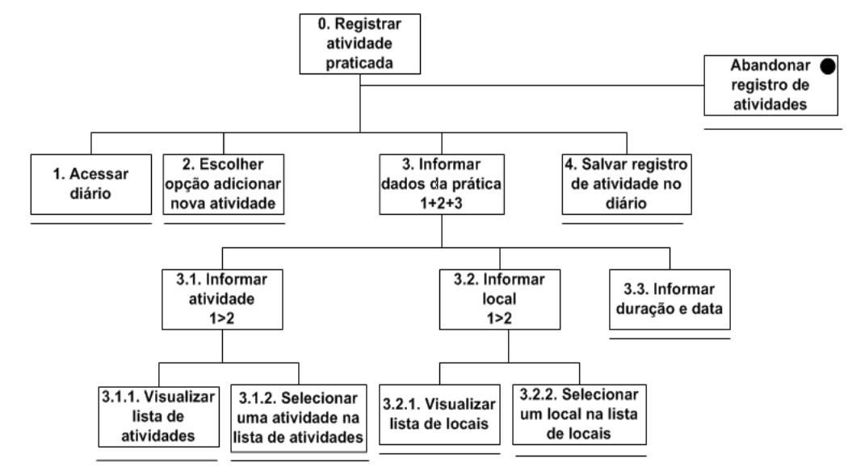
No HTA as tarefas são divididas em sub – tarefas, e estas em sub –sub – tarefas, e assim sucessivamente. Estas são agrupadas em planos que especificam como as tarefas são executadas na prática. O HTA começa com um objetivo do usuário, que é examinado e as principais tarefas para atingir tal objetivo são identificadas. A Figura 1 a seguir ilustra o HTA da tarefa registrar atividade praticada.
Figura 1 – HTA da tarefa registrar atividade praticada.
O modelo de árvores de tarefas concorrentes (CTT) foi criado para auxiliar a avaliação e o design e avaliação de IHC. Nesse modelo, existem quatro tipos de tarefas: tarefas do usuário, tarefas do sistema, tarefas interativas e tarefas abstratas. A Figura 2 ilustra o CTT da tarefa registrar atividade praticada no diário.
Figura 2 – CTT da tarefa registrar atividade praticada.
Com o passar do tempo, o CAAPBC vai aprendendo sobre cada habitante e se adaptando aos mesmos, isso é possível devido a utilização de conceitos importantes do Modelo de Processador de Informação Humano (MIPH), apresentado na próxima seção.

RELAÇÃO DOS CONCEITOS DE MIPH COM UMA CASA INTELIGENTE COM CLASSIFICADOR ADAPTATIVO E AUTOMÁTICO DE HABITANTES
O Modelo de Processador de Informação Humano (MPHI) foi proposto em 1983 por Card et. al [21] e é dividido em três subsistemas: Sistema Perceptivo (SP) que possui o processador perceptivo (PP); Sistema Motor (SM) que possui o processador motor (PM) e o Sistema Cognitivo (SC) que possui o processador cognitivo (PC). Esses subsistemas trabalham em conjunto com as memórias, objetivando: armazenar, recuperar, relacionar e entender informações.
De acordo com Baranauskas [22], o modelo de processamento de informação considera o homem como um processador de informação, cuja atividade fundamental é receber informação e agir de acordo com ela. Isso significa que todo ser humano é um ativo processador de sua experiência mediante um complexo sistema no qual a informação é recebida, transformada, acumulada, recuperada e utilizada.
Em alguns tipos de tarefas (pressionar uma tecla em resposta a um sinal de luz), o homem comporta-se de forma natural com pouco esforço cognitivo. Para outras tarefas (digitação, leitura, tradução simultânea), integram-se as operações dos três subsistemas de forma paralela, quando formam um canal, onde as informações fluem da entrada à saída com um tempo de resposta curto, uma vez que os três processadores trabalham ao mesmo tempo (Card et. al [21]).
O Sistema Perceptual possui sensores e buffers associados, chamados Memória da Imagem Visual (MIV) e Memória da Imagem Auditiva (MIA), que guardam a saída do sistema sensorial enquanto ela está sendo codificada simbolicamente. No caso da MIV (Memória Imagem Visual), o principal parâmetro do processador perceptual é denominado tempo de ciclo (tp). Ele diz em unidades de tempo (o quanto), após um estímulo sensorial de visão, a imagem fica disponível na MIV e o ser-humano diz que a vê. Disto originou-se o primeiro princípio do MPIH, que diz: “O tempo do ciclo do Processador Perceptual, varia inversamente com a intensidade do estímulo” (Baranauskas [22]).
Pode – se concluir desse princípio do MPIH que existem certas ocasiões onde é necessário que o tempo do ciclo (tp) seja o menor possível, ou seja, as imagens elaboradas devem ser o mais intensas possível. Essa propriedade será utilizada como como guia para elaboração da interface mobile que será responsável por classificar os habitantes da casa, pela combinação de roupas e entrevistar os usuários em um ambiente residencial inteligente com um classificador automático dos habitantes.
O sistema perceptual auditivo a princípio não terá influência no design da interface mobile.
O sistema motor é um outro subsistema importante do MIPH visto que após o processamento perceptual e cognitivo, o pensamento finalmente é traduzido em ação, ou seja, o ser humano inicia a ação física por meio da ativação dos músculos. As nossas ações são constituídas por uma série de micro – movimentos discretos que tem um tempo de processamento motor: tm = 70 ms aproximadamente. Card et. al [21] mostra através de um experimento que a datilografia no teclado alfabético é 8% mais lenta do que no teclado qwerty (o teclado convencional de Scholes), para texto escrito na língua inglesa e considerando frequências em que combinações de 2 letras aparecem no inglês.
Fatores como idade, habilidades para realizar certas atividades e / ou funções e outros fatores comportamentais influenciam o tm (tempo de processamento motor) (Baranauskas [22]). Em uma casa inteligente com um classificador automático de habitantes, por meio da mensuração de tempo das ações que cada indivíduo gasta com a interface é possível determinar perfis diferentes e melhorias no design da interface, ou seja, de acordo com o tempo que o s habitantes levam para interagir com a interface é possível saber se a interface está “simples” facilitando a interação com os habitantes da casa ou se ela “difícil” e precisa ser melhorada.
Segundo Baranauskas [22], o Sistema Perceptivo pode ser descrito como inputs visuais e auditivos. Ainda de forma abstrata, sem nenhum significado, há uma Memória de Curta Duração associada a eles (buffers – espaços temporários para registros de memória). Esta memória forma registros de input e output do sistema humano, armazenando imagens abstratas na memória visual de curta duração e sons na memória auditiva de curta duração. Os inputs registrados nesses depósitos (ou armazéns) constituem a Memória de Trabalho. Quando uma informação familiar ou reconhecível atinge a consciência, acontece um processo muito complicado de análise que pode ser chamado de reconhecimento padrão que envolve a cognição. Um parâmetro importante na Memória de Trabalho é o chunk. Chunks são slots, pedaços ou partes de informações.
Ao desenvolver a interface mobile para o projeto, levando em conta os chunks da memória de curta duração e a memória de longa duração, os elementos usados deverão ser escolhidos de forma que diminuam e simplifiquem a quantidade de chunks da MT (memória de trabalho), visto que os elementos que permitem a interação entre os habitantes da casa e a interface devem ser os mesmos, parecidos com outras interfaces, dessa forma será necessária uma taxa de aprendizado menor e os habitantes se sentirão “mais confortáveis” com o uso da interface.
Um classificador automático de pessoas para sistemas de automação residencial inteligente tem diversas relações com a área de inteligência artificial (IA), visto que o mesmo utiliza raciocínio baseado em casos para realizar a classificação.
A técnica do raciocínio baseado em casos (RBC), é uma técnica de inteligência artificial que consiste na solução de novos problemas a partir do resgate e adaptação de soluções armazenadas para problemas já conhecidos. O RBC resolve problemas ao resgatar e adaptar experiências passadas, chamadas casos, armazenadas em uma base de casos.

PROJETO DE ADAPTAÇÃO
Como proposta a fim de tornar o sistema CAAPBC ainda mais adaptativo aos habitantes da casa, proponho o desenvolvimento de uma interface mobile cross – platform, ou seja, compatível com iOS, Android, Windows Phone e Black Berry.
Após o cadastro, a interface mobile entrevistará o habitante a fim de obter maiores informações sobre ele. A interface mobile se comunicará com a interface presente dentro da residência. Visto que após algum tempo o sistema aprende sobre cada usuário sugestões personalizadas serão enviadas para os smartphones dos habitantes assim que o login for feito. O menu de cada usuário também será personalizado de acordo com as funções mais utilizadas pelo mesmo.
A Figura 3 ilustra a página inicial da interface mobile.

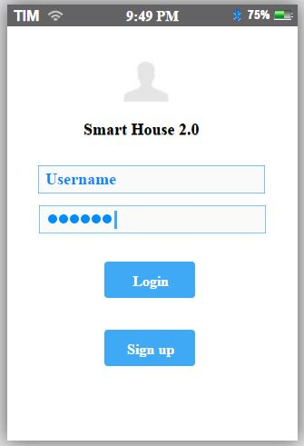
Figura 3 – Home Page da interface mobile.
A Figura 4 ilustra a página de Sign Up (Cadastro) do habitante. O cadastro é bem simples e rápido, em apenas quatro passos o mesmo já está finalizado.
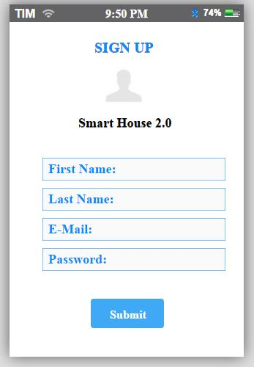
Figura 4 – Página de Cadastro do Habitante.
Após o cadastro, enquanto o habitante é redirecionado para a sua página personalizada sua localização dentro da residência é exibida na tela. Esse Processo é ilustrado na Figura 5 a seguir.
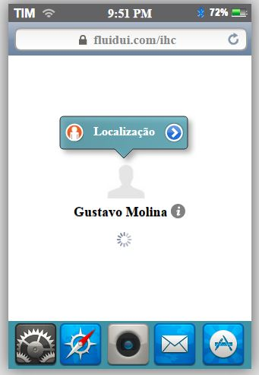
Figura 5 – Página de Loading do habitante.

Após o loading o habitante é direcionado para a sua home page personalizada conforme a Figura 6 a seguir.
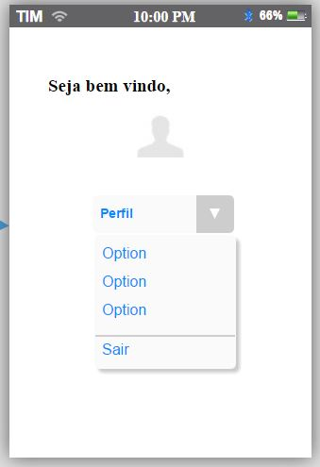
Figura 6 – Página Personalizada do Habitante.

CONCLUSÃO
Sistemas de automação residencial devem ter como objetivo principal tornar mais simples a interação entre os habitantes e os recursos da residência gerenciados por ela. Em trabalhos anteriores, sistemas com este objetivo foram desenvolvidos, onde as regras de automação eram criadas baseadas no comportamento cotidiano dos habitantes.
Este trabalho consistiu no desenvolvimento de um sistema de classificação de habitantes que permita a adaptação de sistemas de automação individuais, para o uso com diversos habitantes. Um sistema deste tipo possibilita que regras diferentes de automação possam ser criadas para diferentes pessoas.
Embora técnicas de identificação como reconhecimento biométrico, reconhecimento de faces por meio de câmeras, ou outros sistemas de identificação já existentes, pudessem ter sido utilizados para esse propósito, a proposta do trabalho é minimizar a necessidade de adaptação do habitante ao seu sistema, sem que a sua privacidade seja invadida.
Foi, então, proposto o uso de identificação de roupas e objetos por identidades eletrônicas contidas nestes itens, que são capturadas por sinais de rádio frequência, e o uso de uma técnica de inteligência artificial que permitisse abstrair informações úteis para a classificação desses códigos eletrônicos.

REFERÊNCIAS
- S. Russell, P. Norvig Artificial Intelligence: A Modern Approach, Prentice Hall, New Jersey, 2002.
- Wooldridge, M. An Introduction to MultiAgent Systems. Issue 2, John Wiley & Sons, 2009.
- Silverman, B.G.; Johns, M.; Weaver, R.; O'Brien, K, Silverman, R. Human Behavior Models for Game-Theoretic Agents: Case of Crowd Tipping. Cognitive Science Quarterly, 2002. Volume 2, Issue 3/4, Fall/Winter 2002.
- Johansson, A.; Dell'Acqua, P. Introducing time in emotional behavior networks. Computational Intelligence and Games (CIG), 2010 IEEE Symposium on, vol., no., pp.297-304, 18-21 Aug. 2010 doi: 10.1109/ITW.2010.5593342. DOI= http://ieeexplore.ieee.org/stamp/stamp.jsp?tp=&arnumber=5593342&isnumber=5593317
- Fischer, G. 2001. User modeling in human - computer interaction. DOI= http://link.springer.com/article/10.1023/A:1011145532042
- Kobsa, A. 1993. User modeling: Recent Work, Prospects and Hazards. DOI= http://www.ics.uci.edu/~kobsa/papers/1993-aui-kobsa.pdf
- Brajnik, G.; Guida, G.; Tasso, C. 1990. User modeling in expert man - machine interfaces: a case study in intelligent information retrieval. DOI= http://ieeexplore.ieee.org/xpls/abs_all.jsp?arnumber=47819&tag=1
- Langley, P. 1999. User Modeling in Adaptative Interfaces. Doi= http://link.springer.com/chapter/10.1007/978-3-7091-2490-1_48
- Banbury, S.; Gauthier, M.; Scipione, A.; Hou, M. 2007. Intelligent Adaptive Systems: Literature Research of Design Guidance for Intelligent Adaptive Automation and Interfaces. Doi=http://oai.dtic.mil/oai/oai?verb=getRecord&metadataPrefix=html&identifier=ADA480211
- Norcio, A.F., "Adaptive interfaces: modeling tasks and users," in Systems, Man, and Cybernetics, 1991. 'Decision Aiding for Complex Systems, Conference Proceedings., 1991 IEEE International Conference on , vol., no., pp.1099-1103 vol.2, 13-16 Oct 1991 . Doi= URL: http://ieeexplore.ieee.org/stamp/stamp.jsp?tp=&arnumber=169834&isnumber=4401
- Lavie, T.; Meyer, J. "Benefits and costs of adaptive interfaces," in International Journal of Human – Computer Studies, 2010 on volume 68, issue 8., pp. 508 – 524, Aug 2010. Doi = 10.1016/j.ijhcs.2010.01.004
- Reinhard Oppermann, Rossen Rashev, and Kinshuk. Knowledge Transfer (Vol. II), chapter Adaptability and Adaptivity in Learning Systems, P.p. 173–179. Pace, London, 1997. DOI=http://mitarbeiter.fit.fraunhofer.de/~oppermann/publications/kt97_gmd.pdf
[13] Froschl, C. 2005. User modeling and user profiling in adaptative e – learning system. Doi= http://dl.acm.org/citation.cfm?id=1523295
[14] Jain, R.; Bose, J.; Arif, T., "Contextual adaptive user interface for Android devices," in India Conference (INDICON), 2013 Annual IEEE, vol., no., pp.1-5, 13-15 Dec.2013.Doi: 10.1109/INDCON.2013.6726014
URL:http://ieeexplore.ieee.org/stamp/stamp.jsp?tp=&arnumber=6726014&isnumber=6725842
[15] Tonidandel, F; Takiuchi, M; Melo, E. Domótica Inteligente: Automação baseada em comportamento. Congresso Brasileiro de Automática, 2004.
[16] RFID Journal. What is RFID. [200-]a. Disponível em: http://www.rfidjournal.com/article/articleprint/1339/-1/129/. Acesso em 14 dez. 2015.
[17] Riesbeck, C.; Schank, R. Inside Case-Based Reasoning. Lawrence Erlbaum. 1989.
[18] Aamodt, A.; Plaza, E. Case-Based Reasoning: Foundational Issues, Methodological Variations and System Approaches. AICOM, 7(1), 1994.
[19] Yaici, K.; Kondoz, A., "A model-based approach for the generation of adaptive user interfaces on portable devices," in Wireless Communication Systems. 2008. ISWCS '08. IEEE International Symposium on , vol., no., pp.164-167, 21-24 Oct. 2008
doi: 10.1109/ISWCS.2008.4726039
URL: http://ieeexplore.ieee.org/stamp/stamp.jsp?tp=&arnumber=4726039&isnumber=4725990
[20] Billsus, D.; Pazzani, M., "User Modeling for Adaptive News access," in User Modeling and User-Adapted Interaction. Volume 10, Issue 2-3, pp 147-180, 2000. Doi: 10.1023/A:1026501525781. URL:http://link.springer.com/article/10.1023/A:1026501525781
[21] Card, S. K.; Moran, T. P e Newell A. (1983). A Psicologia da Interação Humano – Computador, Hillsdale, NJ: Laurence Erlbaum Ass.
[22] Rocha, H.V; Baranauskas, M.C.C. Design e avaliação de interfaces humano-computador. Campinas: NIED/UNICAMP, 2003. 244p.

